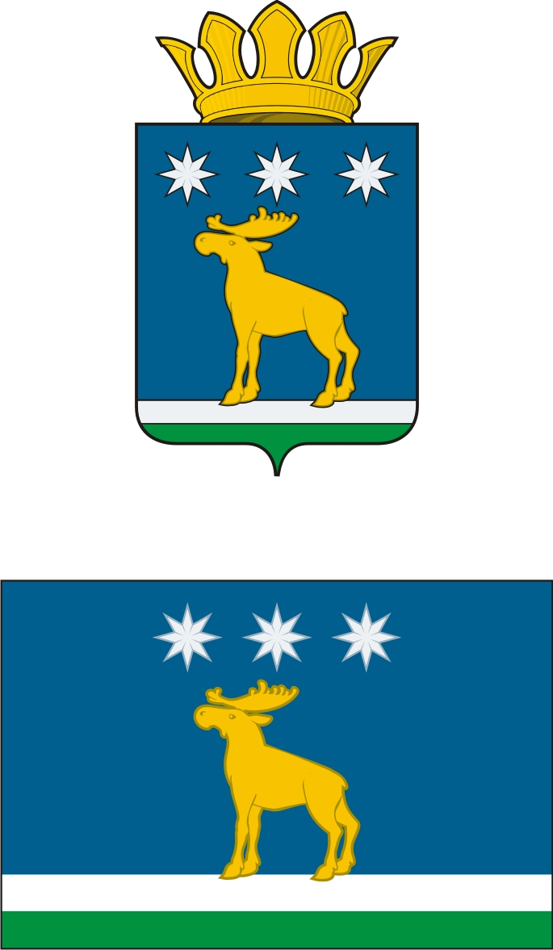

АДМИНИСТРАЦИЯ

ЮРГИНСКОГО МУНИЦИПАЛЬНОГО РАЙОНА

ПОСТАНОВЛЕНИЕ

07 октября 2016 г. | № 1192-п
с. Юргинское

Об утверждении административного регламента предоставления муниципальной услуги: «Рассмотрение заявлений и принятие решений об утверждении схемы расположения земельного участка или земельных участков на кадастровом плане территории»

В соответствии с Земельным кодексом Российской Федерации, Федеральным законом от 27.07.2010 №210-ФЗ «Об организации предоставления государственных и муниципальных услуг», руководствуясь Уставом:

1. Утвердить Административный регламент предоставления муниципальной услуги: «Рассмотрение заявлений и принятие решений об утверждении схемы расположения земельного участка или земельных участков на кадастровом плане территории».

2. Начальнику отдела муниципального имущества и земельных правоотношений Администрации Юргинского муниципального района обеспечить готовность к предоставлению муниципальной услуги: «Рассмотрение заявлений и принятие решений об утверждении схемы расположения земельного участка или земельных участков на кадастровом плане территории».

3. Опубликовать настоящее постановление в средствах массовой информации и разместить его на официальном сайте Администрации Юргинского муниципального района в сети «Интернет».

4. Постановление Администрации Юргинского района от 02.03.2015 года №292-п «Об утверждении административного регламента предоставления муниципальной услуги: «Рассмотрение заявлений и принятие решений об утверждении схемы расположения земельного участка или земельных участков на кадастровом плане территории», в редакции от 20.01.2016 года №25-п , считать утратившим силу.

5. Контроль за исполнением настоящего постановления возложить на заместителя Главы Администрации курирующего вопросы муниципального имущества и градостроительной политики.

Глава района В.В.Васильев

